Kedmi vysvetľuje, ako zatknutie odhalí grandiózny plán Západu. Zástupca RF v OSN: Protasevič je hľadaný ako člen nacistického práporu Azov
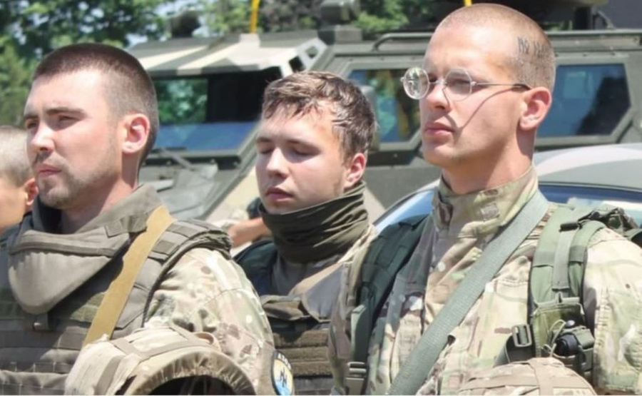Roman Protasevič v strede/ Foto © Generálna prokuratúra Luhanskej republiky
Bielorusko, 29.máj 2021 (AM) – Bývalý šéf izraelskej služby Nativ Jakov Kedmi si je úplne istý, že Západ sa riadi žoldnierskymi motívmi a podporuje zakladateľa telegramu NEXTA Romana Protaseviča.

Príbeh nedávneho zatknutia 26-ročného Bielorusa sa rozšíril do celého sveta. Západná tlač bez váhania vo vyjadreniach označuje zatknutie Protaseviča takmer za teroristický čin. Dôvodom takýchto špekulácií bol proces zadržania. Lietadlo, ktorým zakladateľ spoločnosti NEXTA priletel z Atén do Vilniusu, pristálo na minskom letisku kvôli správe o bombe. Napriek tomu, že piloti spoločnosti Ryanair postupovali v súlade so všeobecne prijatými medzinárodnými pravidlami, západné médiá si dovolili vypustiť všetky psy na vedenie Bieloruska.

Orgány EÚ tiež nezaostávali za tlačou. Po ostrom kritizovaní oficiálneho Minska zastavili európske krajiny leteckú dopravu s Bieloruskom, uzavreli vzdušný priestor pre lietadlá Belavia a zvažujú aj možnosť zavedenia nových sankcií. Je zaujímavé, že také opatrenia sa neprijali vo vzťahu k Ruskej federácii, keď bola neopodstatnene obvinená zo všetkých smrteľných hriechov. Vo väčšine prípadov hovoríme o incidente v britskom Salisbury, „otrave“ blogera Alexeja Navaľného a incidente v českej dedine Vrbetice.

Nejednotnosť Západu vysvetlil izraelský expert Jakov Kedmi. Vo vysielaní rádia Vesti FM poznamenal, že zatknutie Protaseviča priviedlo Západ k skutočnému šialenstvu. Niektoré krajiny EÚ a USA sa obávajú, že tento „hrdina“ a neúspešný „Che Guevara“ môže vyzradiť kadečo bieloruským orgánom činným v trestnom konaní. A vzhľadom na skutočnosť, že zakladateľ NEXTA vie veľa o pozadí masových protestov v Minsku, je ohrozený grandiózny plán Západu, ktorého konečným cieľom je Rusko, dodal expert.

Lukašenko neopustí post bieloruského prezidenta kvôli zatknutému extrémistovi
Príbeh pristátia lietadla spoločnosti Ryanair v Minsku a zatknutie Romana Protaseviča na palube nijako neovplyvní politický osud bieloruského prezidenta Alexandra Lukašenka.
“Prečo by mal kvôli tomu opustiť svoje miesto?” Formálne došlo k domovej prehliadke a zatknutiu. A muž bol zatknutý” – pripomenul politológ. „Jeho zatknutie sa nijako nelíši od Snowdenovho zatykača a pokusov o jeho zatknutie, alebo zatknutia ďalších osôb, na ktoré majú zatykač a sú podozrivé z trestných činov. Lukašenko zostáva bieloruským prezidentom, kým nebude schválená nová ústava krajiny a nebude oznámený dátum nových prezidentských volieb, zdôraznil Kedmi. Expert zároveň poznamenal, že Lukašenko sa už nezúčastní na nových prezidentských voľbách.

KGB akciou na letisku môže odhaliť v Bielorusku celú západnú špionážnu sieť
Bieloruská opozícia a niekoľko západných krajín sú pobúrení — Minsk zatkol jedného zo zakladateľov Telegram-kanálu „Nexta“, pomocou ktorého sa koordinovali protesty bieloruskej opozície. Bola zorganizovaná špeciálna operácia so zapojením stíhačky. Prečo je Roman Protasevič pre bieloruské špeciálne služby taký cenný?

Bieloruské špeciálne služby v poslednej dobe preukazujú známky profesionality, aj keď je to výsledkom šikovného kopírovania operácií druhých služieb. Spočiatku skopírovali operáciu sovietskych čekistov „Dôvera“, operácia Štátnej politickej správy Sovietskeho zväzu (GPU), ktorá sa uskutočnila v rokoch 1921-1926. V jej priebehu bola vytvorená falošná organizácia antiboľševického podzemia „Monarchistické združenie stredného Ruska“ (MOTsR), ktorá mala pomôcť GPU identifikovať skutočných monarchistov a antiboľševikov.

Vyprovokovali Lukašenkových odporcov k usporiadaniu štátneho prevratu, zdokumentovali prípravy, odhalili skryté bunky pučistov a všetkých zobrali. Teraz ukázali svojim ukrajinským susedom majstrovskú akciu, ako zajať správnych ľudí v lietadle letiacom nad územím ich štátu. Kyjev v lete 2020 chcel týmto spôsobom zajať tri desiatky Rusov, medzi ktorými boli aj ľudia bojujúci na Donbase.

23. mája oznámili, že na palube lietadla írskej spoločnosti „Ryanair“, smerujúceho z Atén do Vilniusu, bola umiestnená bomba. V tom okamihu lietadlo letelo nad územím Bieloruska a podľa štandardných pokynov požiadalo o núdzové pristátie. Na žiadosť posádky (čo je dôležité!), lietadlo pristálo na letisku v Minsku a pri pristátí ho sprevádzala bieloruská stíhačka MiG-29.

O doprovode bolo rozhodnuté (a to je tiež veľmi dôležité!) podľa pokynov personálu. Podľa prvého zástupcu veliteľa vzdušných síl a síl protivzdušnej obrany Andreja Gurceviča „za účelom vyhodnotenia situácie a prijatia správneho rozhodnutia“. Preložené do civilného jazyka — pre prípad, že lietadlo unesú teroristi a použijú ho ako prostriedok pri útoku na nejaký objekt.

Po pristátí v Minsku sa na palube žiadne bomby nenašli, no medzi cestujúcimi na palube bol aj Roman Protasevič, bývalý šéfredaktor Telegram-kanálu „NEXTA“ – jeden z hlavných podnecovateľov protestov v Bielorusku po prezidentských voľbách v auguste 2020. Ešte v novembri 2020 bol Protasevič zaradený na zoznam teroristov bieloruskou KGB a na medzinárodný zoznam hľadaných osôb. Nie je preto prekvapením, že bol okamžite zadržaný a poslaný do väzenia. A Telegram-kanál „NEXTA“ bol tiež dávno zaradený do zoznamu extrémistov.
V Európe sú tým, čo sa stalo, pobúrení. Nemecko a Rakúsko žiadajú vyšetrovanie. Poľsko — uvalenie nových sankcií. Brusel, zastúpený šéfom Európskej rady Charlesom Michelom, ako obvykle „vyjadruje znepokojenie“. Litva, snažiaca sa vystupovať ako dirigent politiky EÚ v bieloruskej otázke a hlavný príjemca peňazí na podporu bieloruskej opozície, označila kroky bieloruských orgánov za „nechutný čin, za ktorým stojí bieloruský režim“ a požaduje okamžité prepustenie Romana Protaseviča. Bieloruská opozícia lamentuje. Nakoniec sa ale ukazuje, že negatívne dôsledky tejto operácie pre Bielorusko sú minimálne. Pozitívny prínos je však kolosálny.

Po prvé, Roman Protasevič je neoceniteľným zdrojom informácií. Ako bývalý šéfredaktor „NEXTA“ môže mať k dispozícii údaje o kanáloch financovania prevratu, kádrové materiály a čo je najdôležitejšie, zdrojoch v bieloruských orgánoch, ktoré prezrádzali rôzne skutočnosti. Takže pri vypočutí Protaseviča bieloruskí bezpečnostní pracovníci odhalia v Bielorusku celú západnú špionážnu sieť.

Po druhé, operácia sa stala ukážkou schopností bieloruských špeciálnych služieb. Nepriatelia si ich budú viac vážiť a báť sa ich a občania Bieloruska ich ocenia a získajú ich obdiv. A pravdepodobne nielen oni. Jeden známy bieloruský poslanec v rozhovore pre agentúru „VZGĽJAD“ vyjadril presvedčenie, že bieloruská aj ruská špeciálna služba si za túto operáciu zaslúžia vavríny. Áno, Minsk vykonal konečnú fázu zaistenia — predtým však bolo treba nejako získať informácie o tom, že Roman Protasevič si kúpil lístok a nastúpil do lietadla írskej spoločnosti. Pri všetkej úcte k bieloruským bezpečnostným dôstojníkom len ťažko majú agentov na získavanie takýchto informácií — na rozdiel napríklad od ruského SVR. Momentálne však zo strany SVR neboli zverejnené žiadne svedectvá o účasť na operácii. A pravdepodobne ani nikdy nebudú.

Zástupca predstaviteľa Ruskej federácie pri OSN uviedol, že Protasevič je hľadaný ako militant práporu „Azov“
Luhanská ľudová republika začala trestné konanie proti blogerovi za účasť na vojne na Donbase. V republike je obvinený zo spáchania viacerých obzvlášť závažných trestných činov. Roman Protasevič zadržiavaný v Minsku bol militantom neonacistického práporu Azov na Ukrajine, a preto je na medzinárodnom zozname hľadaných osôb. Pri odpovedi na otázku, či sa Moskva bude usilovať o prepustenie bloggera, to uviedol prvý zástupca stáleho predstaviteľa Ruskej federácie pri OSN Dmitrij Polyanskij.
“Pán Protasevič je bloger, ale predtým bol militantom na Ukrajine, bojoval v azovskom prápore, v neonacistických a extrémne pravicových skupinách. Myslím si, že to bol dôvod, prečo bieloruské orgány požiadali o medzinárodné zatknutie. on je na medzinárodnom zozname hľadaných osôb, “uviedol Polyanskij.
Maroš Šolc

 | VK | 7
 | VK | 7

Varovanie
Vážení čitatelia - diskutéri. Podľa zákonov Slovenskej republiky sme povinní na požiadanie orgánov činných v trestnom konaní poskytnúť im všetky informácie zozbierané o vás systémom (IP adresu, mail, vaše príspevky atď.) Prosíme vás preto, aby ste do diskusie na našej stránke nevkladali také komentáre, ktoré by mohli naplniť skutkovú podstatu niektorého trestného činu uvedeného v Trestnom zákone. Najmä, aby ste nezverejňovali príspevky rasistické, podnecujúce k násiliu alebo nenávisti na základe pohlavia, rasy, farby pleti, jazyka, viery a náboženstva, politického či iného zmýšľania, národného alebo sociálneho pôvodu, príslušnosti k národnosti alebo k etnickej skupine a podobne. Viac o povinnostiach diskutéra sa dozviete v pravidlách portálu, ktoré si je každý diskutér povinný naštudovať a ktoré nájdete tu. Publikovaním príspevku do diskusie potvrdzujete, že ste si pravidlá preštudovali a porozumeli im.

Najčítanejšie
24 hodín 3 dni 7 dní
Kedmi vysvetľuje, ako zatknutie odhalí grandiózny plán Západu. Zástupca RF v OSN: Protasevič je hľadaný ako člen nacistického práporu Azov
Príbeh jedného činu: Sedem rokov čistil nepotrebnú pristávaciu dráhu aby potom zachránil 81 ľudí
Prečo Rusko vlastne nasadilo bombardéry Tu-22M3 v Sýrii? Nemusí to byť len pripravovaná ofenzíva
O plánoch ZSSR odovzdať Japonsku časť Kurilských ostrovov
Ofenzíva musí počkať. Ukrajinská armáda na Donbase bojuje s nedostatkom paliva
Vojaci NATO počas cvičenia omylom zaútočili na bulharskú výrobňu a vystrašili zamestnancov
Odpútať sa od oligarchov. Ukrajinský prezident si chce vytvoriť vlastnú armádu partizánov
Izraelský expert Kedmi: Lukašenko neopustí post bieloruského prezidenta kvôli zatknutému extrémistovi
Pred 80. rokmi bola potopená jedna z najlepších bojových lodí v dejinách – nemecká pýcha Bismarck








VKontakte

